|  |  |  |
| --- | --- | --- |
|  |  |  |
| *Nom de naissance* | ◆ | FALL |
| *Nom d’usage* | ◆ | NGOM |
| *Prénom* | ◆ | Fa |
| *Adresse* | ◆ | 12 Rue Pasteur 80136 RIVERY |
|  |  |

|  |  |
| --- | --- |
| **Titre professionnel visé** | |
|  | |
| Développeur Web et Web Mobile – Niveau III | |
|  | |
| **Modalité d’accès :** | |
|  | |
| ☒ | Parcours de formation |
| ☐ | Validation des Acquis de l’Expérience (VAE) |
|  | |

|  |  |  |  |
| --- | --- | --- | --- |
| **Présentation du dossier** | | | |
|  | | | |
|  | | | |
|  | | | |
|  | Le dossier professionnel (DP) constitue un élément du système de validation du titre professionnel. **Ce titre est délivré par le Ministère chargé de l’emploi.**  Le DP appartient au candidat. Il le conserve, l’actualise durant son parcours et le présente **obligatoirement à chaque session d’examen**.  Pour rédiger le DP, le candidat peut être aidé par un formateur ou par un accompagnateur VAE.  Il est consulté par le jury au moment de la session d’examen. | |  |
|  | | | |
| **Pour prendre sa décision, le jury dispose :** | | | |
| 1. des résultats de la mise en situation professionnelle complétés, éventuellement, du questionnaire professionnel ou de l’entretien professionnel ou de l’entretien technique ou du questionnement à partir de productions. 2. du **Dossier Professionnel** (DP) dans lequel le candidat a consigné les preuves de sa pratique professionnelle 3. des résultats des évaluations passées en cours de formation lorsque le candidat évalué est issu d’un parcours de formation 4. de l’entretien final (dans le cadre de la session titre).   *[Arrêté du 22 décembre 2015, relatif aux conditions de délivrance des titres professionnels*  *du ministère chargé de l’Emploi]* | | | |
| **Ce dossier comporte :** | | | |
| * pour chaque activité-type du titre visé, un à trois exemples de pratique professionnelle ; * un tableau à renseigner si le candidat souhaite porter à la connaissance du jury la détention d’un titre, d’un diplôme, d’un certificat de qualification professionnelle (CQP) ou des attestations de formation ; * une déclaration sur l’honneur à compléter et à signer ; * des documents illustrant la pratique professionnelle du candidat (facultatif) * des annexes, si nécessaire. | | | |
| *Pour compléter ce dossier, le candidat dispose d’un site web en accès libre sur le site.* | | | |
|  | | [**http://travail-emploi.gouv.fr/titres-professionnels**](http://travail-emploi.gouv.fr/titres-professionnels) | |

|  |  |  |  |
| --- | --- | --- | --- |
| **Sommaire** | | | |
| **Exemples de pratique professionnelle** | | | |
| **Intitulé de l’activité-type n° 1**   |  | | --- | | **Développer la partie front-end d’une application web ou web mobile en intégrant les recommandations de sécurité** | | | **p.** | **6** |
|  | ◆ Intitulé de l’exemple n° 1  *Maquetter une application*. | p. | 6 |
|  | ◆ Intitulé de l’exemple n° 2  *Réaliser une interface utilisateur web* statique et adaptable | p. | 8 |
|  | ◆ Intitulé de l’exemple n° 3  *Réaliser une interface utilisateur avec une solution de gestion de contenu ou e-commerce.* | p. | 10 |
|  |  |  |  |
| **Intitulé de l’activité-type n° 2**  **Développer la partie back-end d’une application web ou web mobile en intégrant les recommandations de sécurité** | | **p.** | **12** |
|  | ◆ Intitulé de l’exemple n° 1  *Créer une base de donnée* | p. | 12 |
|  | ◆ Intitulé de l’exemple n° 2  *Développer les composants d’accès aux données* | p. | 14 |
|  | ◆ Intitulé de l’exemple n° 3  *Élaborer et mettre en œuvre des composants dans une application de gestion de contenu ou e-commerce* | p. | 17 |
|  |  |  |  |
| **Intitulé de l’activité-type n° 3** | | **p.** |  |
|  | ◆ Intitulé de l’exemple n° 1  p. | p. |  |
|  | ◆ Intitulé de l’exemple n° 2  p. | p. |  |
|  | ◆ Intitulé de l’exemple n° 3  p | p. |  |
|  |  |  |  |
| **Intitulé de l’activité-type n° 4** | | **p.** |  |
|  | ◆ Intitulé de l’exemple n° 1  p. | p. |  |
|  | ◆ Intitulé de l’exemple n° 2  p. | p. |  |
|  | ◆ Intitulé de l’exemple n° 3  p | p. |  |
|  |  |  |  |
| **Titres, diplômes, CQP, attestations de formation** *(facultatif)* | | p. |  |
| **Déclaration sur l’honneur** | | p. | 17 |
| **Documents illustrant la pratique professionnelle** *(facultatif)* | | p. | 23 à 26 |
| **Annexes** *(Si le RC le prévoit)* | | p. |  |

**Exemples de pratique**

**professionnelle**

|  |  |  |  |  |  |  |  |  |
| --- | --- | --- | --- | --- | --- | --- | --- | --- |
|  |  | | |  | | | | |
| **Activité-type** | 1 | | | **Développer la partie front-end d’une application web ou web mobile en intégrant les recommandations de sécurité** | | | | |
| ***Exemple n°1***  | | | | *Maquetter une application* | | | | |
|  | | | |  | | | | |
| **1. Décrivez les tâches ou opérations que vous avez effectuées, et dans quelles conditions :** | | | | | | | | |
| Pour la réalisation de mon projet professionnel, j’ai décidé de créer un site de vente en ligne .  Dès que notre formateur nous a donné son aval pour débuter nos projets, j’ai commencé à réaliser une maquette dans mon carnet de note. J’ai ensuite visité les sites [mockflow.com](https://mockflow.com/), [ninjamock.com](https://mockflow.com/), [balsamiq.com](https://balsamiq.com/) et [cacoo.com](https://cacoo.com/).  J’ai réalisé une étude concurrentielle d’autres sites équivalent ou plus important afin de faire évoluer ma maquette. je me suis inspirée pour mettre en place la navigation.  J’ai ensuite choisi cacoo.com pour réaliser la maquette finale de mon site.  - Sur la page d’accueil, les produits sont visibles et le client peut les trier suivant des filtres par catégorie. L’affichage sera actualisé en temps réel. Les nouveaux produits seront affichés sur la page d’accueil en premier pour toutes les catégorie. | | | | | | | | |
|  | | | | | | | | |
| **2. Précisez les moyens utilisés :** | | | | | | | | |
| Pour réaliser ma maquette  -J’ai eu besoin  :  ¤ d’un crayon  ¤ d’une règle  ¤ de mon carnet de note  -J’ai visité les sites :  ¤ mockflow.com  ¤ ninjamock.com  ¤ balsamiq.com  ¤ cacoo.com | | | | | | | | |
|  | | | | | | | | |
| **3. Avec qui avez-vous travaillé ?** | | | | | | | | |
| J’ai travaillé seule pour la maquette de mon projet. | | | | | | | | |
|  | | | | | | | | |
| **4. Contexte** | | | | | | | | |
|  | | | | | |  | | |
| **Nom de l’entreprise, organisme ou association**  | | | | | | **Cliquez ici pour taper du texte.** | | |
|  | |  | | | | | | |
| **Chantier, atelier, service** | | ◆ | NOVEI Formation | | | | | |
| **Période d’exercice** | | ◆ | **Du** | | 17/09/18 | | **au** | 06/03/18 |
|  | | | | | | | | |
|  | | | | | | | | |
| **5. Informations complémentaires** *(facultatif)* | | | | | | | | |
| Cliquez ici pour taper du texte. | | | | | | | | |

|  |  |  |  |  |  |  |  |  |  |
| --- | --- | --- | --- | --- | --- | --- | --- | --- | --- |
|  |  | | | |  | | | | |
| **Activité-type** | 1 | | | | **Développer la partie front-end d’une application web ou web mobile en intégrant les recommandations de sécurité** | | | | |
| ***Exemple n° 2*** | | | | *Réaliser une interface utilisateur web statique et adaptable* | | | | | |
|  | | | |  | | | | | |
| **1. Décrivez les tâches ou opérations que vous avez effectuées, et dans quelles conditions :** | | | | | | | | | |
| J’ai réalisé mon CV numérique en HTML/CSS et je l’ai rendu accessible sur tout type d’écran. Pour cela j’ai utilisé le framework Bootstrap 4 et ses différentes classes ( les colonnes, les rows ) pour l’adaptabilité mais aussi pour le visuel. J’ai aussi utilisé les progressbar pour illustrer ma progression dans les différents langages étudiés. | | | | | | | | | |
|  | | | | | | | | | |
| **2. Précisez les moyens utilisés :** | | | | | | | | | |
| Pour réaliser mon CV :  -J’ai utilisé l’éditeur de texte Atom, les classes Bootstrap navbar, container et progressbar.  ¤ HTML  ¤ CSS | | | | | | | | | |
|  | | | | | | | | | |
| **3. Avec qui avez-vous travaillé ?** | | | | | | | | | |
| J’ai travaillé seule pour la réalisation de mon CV. | | | | | | | | | |
|  | | | | | | | | | |
| **4. Contexte** | | | | | | | | | |
|  | | | | | | |  | | |
| **Nom de l’entreprise, organisme ou association**  | | | | | | | **Cliquez ici pour taper du texte.** | | |
|  | |  | | | | | | | |
| **Chantier, atelier, service** | | ◆ | NOVEI Formation | | | | | | |
| **Période d’exercice** | | ◆ | **Du** | | | 17/09/18 | | **au** | 06/03/18 |
|  | | | | | | | | | |
|  | | | | | | | | | |
| **5. Informations complémentaires** *(facultatif)* | | | | | | | | | |
| Cliquez ici pour taper du texte. | | | | | | | | | |

|  |  |  |  |  |  |  |  |  |
| --- | --- | --- | --- | --- | --- | --- | --- | --- |
|  |  | | |  | | | | |
| **Activité-type** | 1 | | | **Développer la partie front-end d’une application web ou web mobile en intégrant les recommandations de**  **sécurité** | | | | |
| ***Exemple n° 3*** | | | | *Réaliser une interface utilisateur avec une solution de*  *gestion de contenu ou e-commerce* | | | | |
|  | | | |  | | | | |
| **1. Décrivez les tâches ou opérations que vous avez effectuées, et dans quelles conditions :** | | | | | | | | |
| ScaryShop est un site fictif e-commerce, les clients peuvent accéder aux différents produits proposés sur le site. C’est un projet de groupe réalisé dans le cadre de notre formation. Nous avons dû travailler à l’élaboration d’un panier afin que le client puisse passer commande.  Nous avons aussi décidé de créer ce panier dans une boîte modale activable depuis la barre de navigation. Ce projet nous a permis de couvrir toutes les étapes nécessaires pour la réalisation d’un site e-commerce. Le projet a été à la fois collectif et individuel car il m’a permis de réaliser une expérience en tant que chef de projet. On devait faire le point tous les jours avec notre formateur et ensuite rendre compte à notre équipe. | | | | | | | | |
|  | | | | | | | | |
| **2. Précisez les moyens utilisés :** | | | | | | | | |
| Pour réaliser ce projet de groupe, on a utilisé HTML, CSS et Bootstrap pour la partie front de notre site. On a aussi utilisé trello pour la gestion de planning et Github pour pouvoir bien gérer le projet et le délivrer dans le délais qui nous a été fixé. | | | | | | | | |
|  | | | | | | | | |
| **3. Avec qui avez-vous travaillé ?** | | | | | | | | |
| Pour ce projet dont j’étais le chef, on était un groupe de 3 apprenants. | | | | | | | | |
|  | | | | | | | | |
| **4. Contexte** | | | | | | | | |
|  | | | | | |  | | |
| **Nom de l’entreprise, organisme ou association**  | | | | | | **Cliquez ici pour taper du texte.** | | |
|  | |  | | | | | | |
| **Chantier, atelier, service** | | ◆ | NOVEI Formation | | | | | |
| **Période d’exercice** | | ◆ | **Du** | | 17/03/18 | | **au** | 06/03/19 |
|  | | | | | | | | |
|  | | | | | | | | |
| **5. Informations complémentaires** *(facultatif)* | | | | | | | | |
| Cliquez ici pour taper du texte. | | | | | | | | |

|  |  |  |  |  |  |  |  |  |
| --- | --- | --- | --- | --- | --- | --- | --- | --- |
|  |  | | |  | | | | |
| **Activité-type** | 2 | | | **Développer la partie back-end d’une application web ou web mobile en intégrant les recommandations de sécurité** | | | | |
| ***Exemple n°1***  | | | | *Créer une base de donnée* | | | | |
|  | | | |  | | | | |
| **1. Décrivez les tâches ou opérations que vous avez effectuées, et dans quelles conditions :** | | | | | | | | |
| Création d’une base de donnée appelée hospitalE2N qui contient 2 tables. La première est appelée `appointments` et la seconde `patients`. Chaque table contient différents champs.  Pour la première table `patients`, j’ai inclus les champs comme demandés dans les exercices  réalisés en classe dans le cadre de notre formation:  id (PRIMARY KEY) auto_increment, lastname, firstname, birthdate, phone et mail.  Il en est de même pour la seconde table `appointments`, j’ai inclus les champs :  id (PRIMARY KEY) auto_increment, dateHour et idPatients.  ENGINE = InnoDB ;  Les deux tables sont liées par une jointure.  Le moteur InnoDB gère les clés étrangères et les transactions. | | | | | | | | |
|  | | | | | | | | |
| **2. Précisez les moyens utilisés :** | | | | | | | | |
| Pour réaliser cette exercice :  -J’ai utilisé :  ¤ mon ordinateur de travail  ¤ Les lignes de commande  ¤ Netbeans (IDE)  ¤ Un serveur WEB Apache  ¤ PHP (langage)  ¤ MySQL (logiciel de gestion )  ¤ PhpMyAdmin  - J’ai visité les sites :  ¤ Php.net  ¤ Starckoverflow  ¤ Openclassrooms | | | | | | | | |
|  | | | | | | | | |
| **3. Avec qui avez-vous travaillé ?** | | | | | | | | |
| J’ai travaillé seule. | | | | | | | | |
|  | | | | | | | | |
| **4. Contexte** | | | | | | | | |
|  | | | | | |  | | |
| **Nom de l’entreprise, organisme ou association**  | | | | | | **Cliquez ici pour taper du texte.** | | |
|  | |  | | | | | | |
| **Chantier, atelier, service** | | ◆ | NOVEI Formation | | | | | |
| **Période d’exercice** | | ◆ | **Du** | | 17/09/18 | | **au** | 06/03/19 |
|  | | | | | | | | |
|  | | | | | | | | |
| **5. Informations complémentaires** *(facultatif)* | | | | | | | | |
| Cliquez ici pour taper du texte. | | | | | | | | |

|  |  |  |  |  |  |  |  |  |  |  |  |  |  |  |  |  |  |
| --- | --- | --- | --- | --- | --- | --- | --- | --- | --- | --- | --- | --- | --- | --- | --- | --- | --- |
|  | | |  | | | | | |  | | | | | | | | |
| **Activité-type** | | | 2 | | | | | | **Développer la partie back-end d’une application web ou web mobile en intégrant les recommandations de**  **sécurité** | | | | | | | | |
| ***Exemple n°2***  | | | | | | | | | *Développer les composants d’accès aux données* | | | | | | | | |
|  | | | | | | | | |  | | | | | | | | |
| **1. Décrivez les tâches ou opérations que vous avez effectuées, et dans quelles conditions :** | | | | | | | | | | | | | | | | | |
| Réalisation d’un formulaire en PHP « addPatient » permettant l’ajout d’un patient dans la base de donnée créée précédemment.  L’utilisateur peut ajouter un rendez-vous via un formulaire. Il peut par la suite y accéder pour le modifier ou le supprimer.  Le formulaire est composé des champs suivants : Nom du patient, Prénom du patient, Email du patient, Téléphone du patient, Date de naissance du patient.  Afin de respecter la structure MVC, la vue du formulaire, les requêtes et les conditions sont séparées en trois fichiers distincts.  Au moment de l’appui sur le bouton submit, les données sont récupérées dans des variables puis injectées dans des requêtes préparées.  Par exemple lors de la prise de rendez-vous, cette requête est préparée :  $query = 'INSERT INTO `appointments`(`dateHour`, `idPatients`) VALUES (:dateHour, :idPatients)';  $addRendezvous = $this→db→prepare($query);  On assigne ensuite aux nominateurs les informations saisies par le patient.    $addRendezvous->bindValue(':dateHour', $this->dateHour, PDO::PARAM_STR); $addRendezvous->bindValue(':idPatients', $this->idPatients, PDO::PARAM_INT);  Puis on exécute la requête préparée précédemment .  $addRendezvous→execute() ;  Je vérifie également que tous les champs du formulaire sont remplis puis je les sécurise avec htmlspecialchars tout en vérifiant la forme des données envoyées grâce à des regex. | | | | | | | | | | | | | | | | | |
|  | | | | | | | | | | | | | | | | | |
| **2. Précisez les moyens utilisés :** | | | | | | | | | | | | | | | | | |
| J’ai utilisé PHP avec la class PDO pour permettre à mon interface d’interagir avec ma base de données. J’ai aussi utilisé le terminal pour vérifier le peuplement de la base de donnée. Je me suis ensuite connectée à PHP MyAdmin pour plus de précisions. | | | | | | | | | | | | | | | | | |
|  | | | | | | | | | | | | | | | | | |
| **3. Avec qui avez-vous travaillé ?** | | | | | | | | | | | | | | | | | |
| J’ai travaillé seule | | | | | | | | | | | | | | | | | |
|  | | | | | | | | | | | | | | | | | |
| **4. Contexte** | | | | | | | | | | | | | | | | | |
|  | | | | | | | | | | | | |  | | | | |
| **Nom de l’entreprise, organisme ou association**  | | | | | | | | | | | | | **Cliquez ici pour taper du texte.** | | | | |
|  | | | |  | | | | | | | | | | | | | |
| **Chantier, atelier, service** | | | | ◆ | | | | NOVEI Formation | | | | | | | | | |
| **Période d’exercice** | | | | ◆ | | | | **Du** | | | 17/09/18 | | | | **au** | | 06/03/19 |
|  | | | | | | | | | | | | | | | | | |
|  | | | | | | | | | | | | | | | | | |
| **5. Informations complémentaires** *(facultatif)* | | | | | | | | | | | | | | | | | |
| Cliquez ici pour taper du texte. | | | | | | | | | | | | | | | | | |
|  |  | | | | | |  | | | | | | | | | | |
| **Activité-type** | 2 | | | | | | **Développer la partie back-end d’une application web ou web mobile en intégrant les recommandations de sécurité** | | | | | | | | | | |
| ***Exemple n° 3*** | | | | | | *Élaborer et mettre en œuvre des composants dans une*  *application de gestion de contenu ou e-commerce* | | | | | | | | | | | |
|  | | | | | |  | | | | | | | | | | | |
| **1. Décrivez les tâches ou opérations que vous avez effectuées, et dans quelles conditions :** | | | | | | | | | | | | | | | | | |
| J'ai créé et mis en place un plugin Wordpress visant à gérer les trackers présent sur un site. Le plugin une fois lancé, permet de bloquer ou autoriser le service Google Analytics , conformément aux réglementations en vigueur. | | | | | | | | | | | | | | | | | |
|  | | | | | | | | | | | | | | | | | |
| **2. Précisez les moyens utilisés :** | | | | | | | | | | | | | | | | | |
| J’ai utilisé les langages: HTML / CSS / PHP / JS . | | | | | | | | | | | | | | | | | |
|  | | | | | | | | | | | | | | | | | |
| **3. Avec qui avez-vous travaillé ?** | | | | | | | | | | | | | | | | | |
| J'ai réalisé ce plugin seul. | | | | | | | | | | | | | | | | | |
|  | | | | | | | | | | | | | | | | | |
| **4. Contexte** | | | | | | | | | | | | | | | | | |
|  | | | | | | | | | | | |  | | | | | |
| **Nom de l’entreprise, organisme ou association**  | | | | | | | | | | | | **Cliquez ici pour taper du texte.** | | | | | |
|  | |  | | | | | | | | | | | | | | | |
| **Chantier, atelier, service** | | ◆ | | | NOVEI Formation | | | | | | | | | | | | |
| **Période d’exercice** | | ◆ | | | **Du** | | | | | 17/03/18 | | | | **au** | | 06/03/19 | |
|  | | | | | | | | | | | | | | | | | |
|  | | | | | | | | | | | | | | | | | |
| **5. Informations complémentaires** *(facultatif)* | | | | | | | | | | | | | | | | | |
| Cliquez ici pour taper du texte. | | | | | | | | | | | | | | | | | |

|  |  |  |
| --- | --- | --- |
| **Titres, diplômes, CQP, attestations de formation** | | |
|  | | |
| *(facultatif)* | | |
| **Intitulé** | **Autorité ou organisme** | **Date** |
| Maîtrise | Université Dakar-Bourguiba - Sénégal | 05/07/2003 |
| Licence | Université Dakar-Bourguiba - Sénégal | 18/06/2002 |
| Bac L | Lycée Technique C.A.B - Sénégal | 15/07/1999 |
| Cliquez ici. | Cliquez ici pour taper du texte. | Cliquez ici pour sélectionner une date. |
| Cliquez ici. | Cliquez ici pour taper du texte. | Cliquez ici pour sélectionner une date. |
| Cliquez ici. | Cliquez ici pour taper du texte. | Cliquez ici pour sélectionner une date. |
| Cliquez ici. | Cliquez ici pour taper du texte. | Cliquez ici pour sélectionner une date. |
| Cliquez ici. | Cliquez ici pour taper du texte. | Cliquez ici pour sélectionner une date. |
| Cliquez ici. | Cliquez ici pour taper du texte. | Cliquez ici pour sélectionner une date. |
| Cliquez ici. | Cliquez ici pour taper du texte. | Cliquez ici pour sélectionner une date. |

|  |
| --- |
| **Déclaration sur l’honneur** |
|  |
|  |

Je soussigné(e) [prénom et nom] Fa Mbaye NGOM,

déclare sur l’honneur que les renseignements fournis dans ce dossier sont exacts et que je suis l’auteur(e) des réalisations jointes.

Fait à Amiens le 28 janvier 2019.

pour faire valoir ce que de droit.

Signature :

|  |
| --- |
| **Documents illustrant la pratique professionnelle** |
|  |
| *(facultatif)* |
| **Intitulé** |
| Cliquez ici pour taper du texte. |
|  |
|  |
|  |
|  |
|  |
|  |
|  |
|  |
|  |

|  |
| --- |
| **Annexes** |
|  |
| *(Si le RC le prévoit)* |
|  |

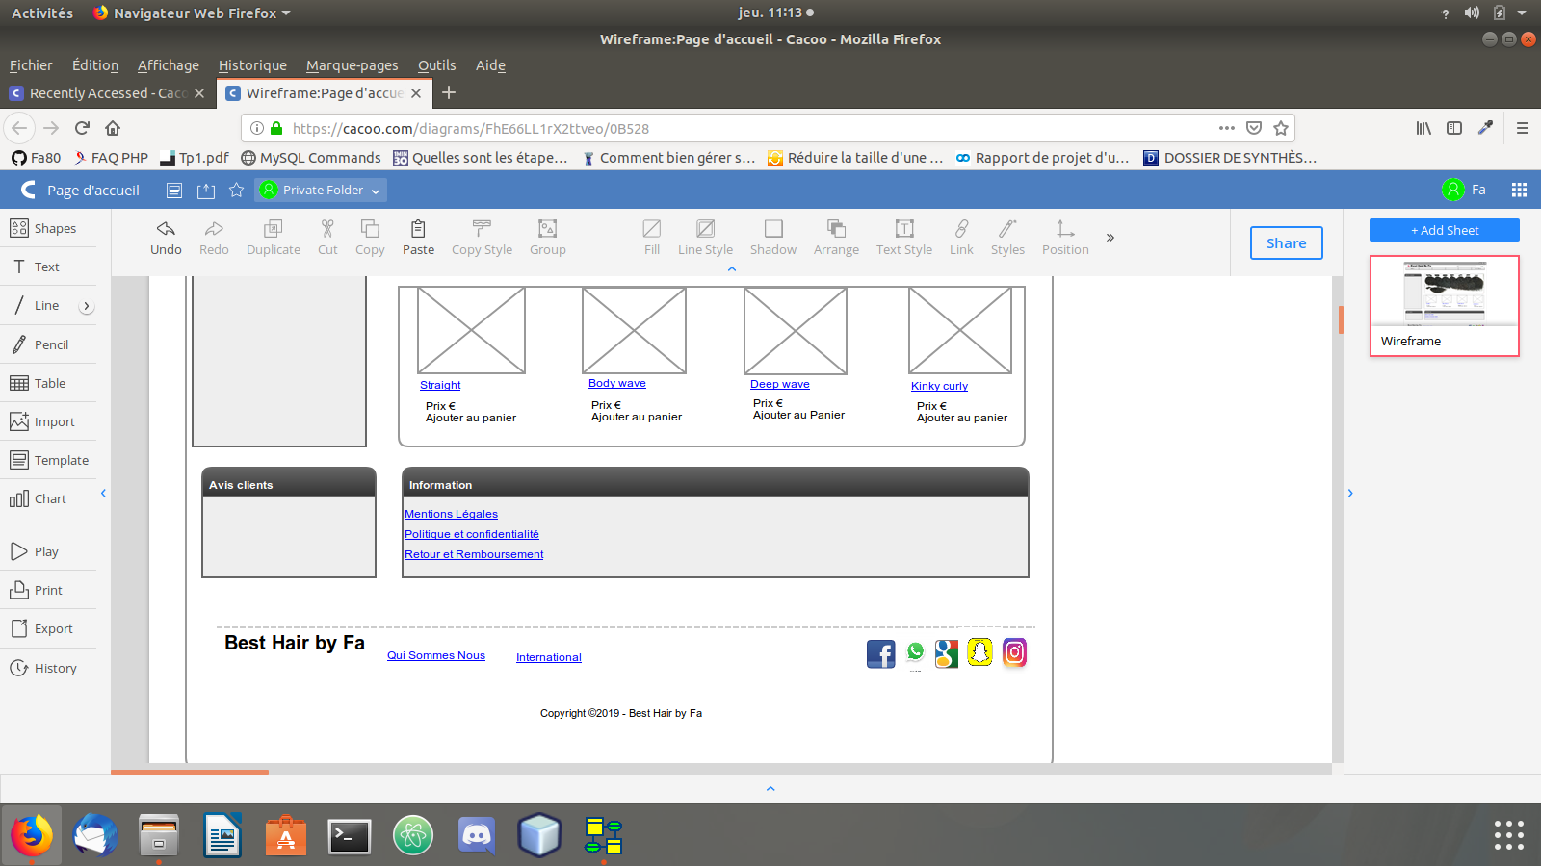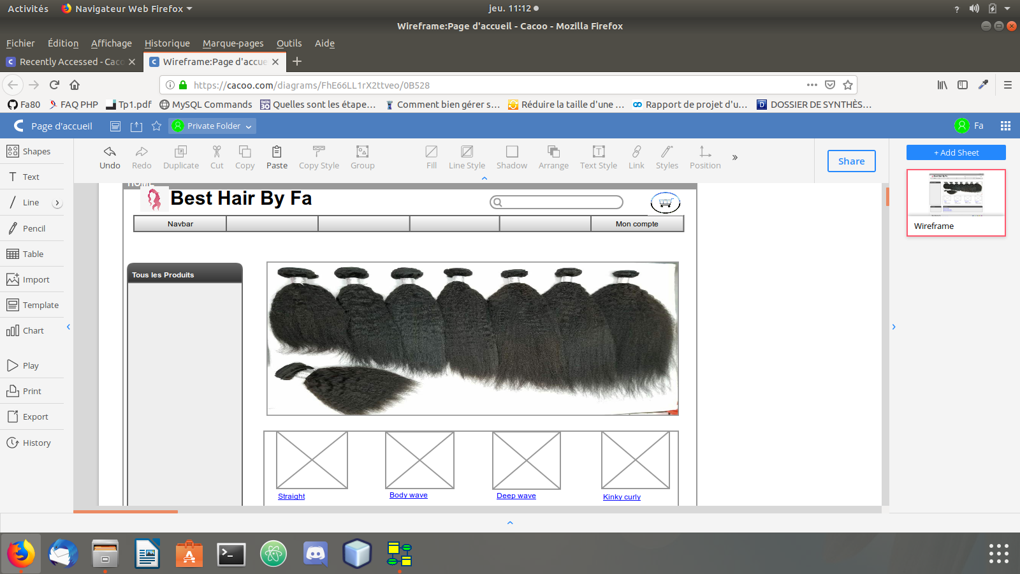Exemple 1 illustrant l’activité -type 1.

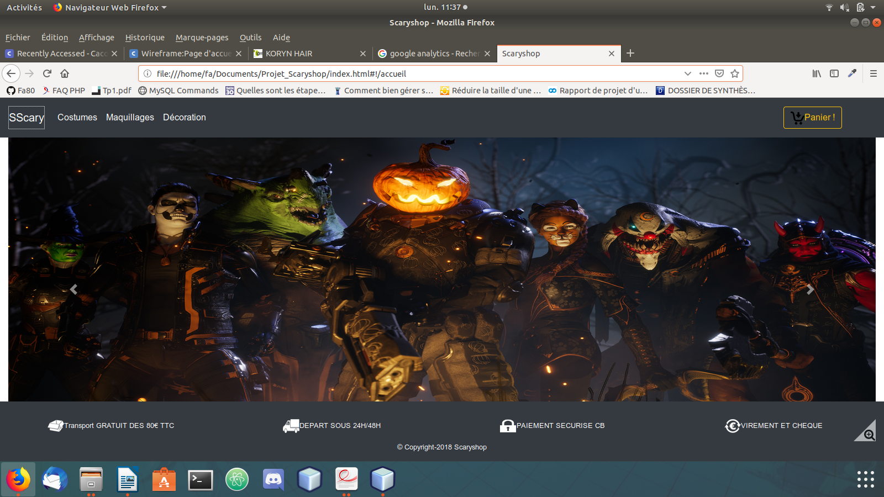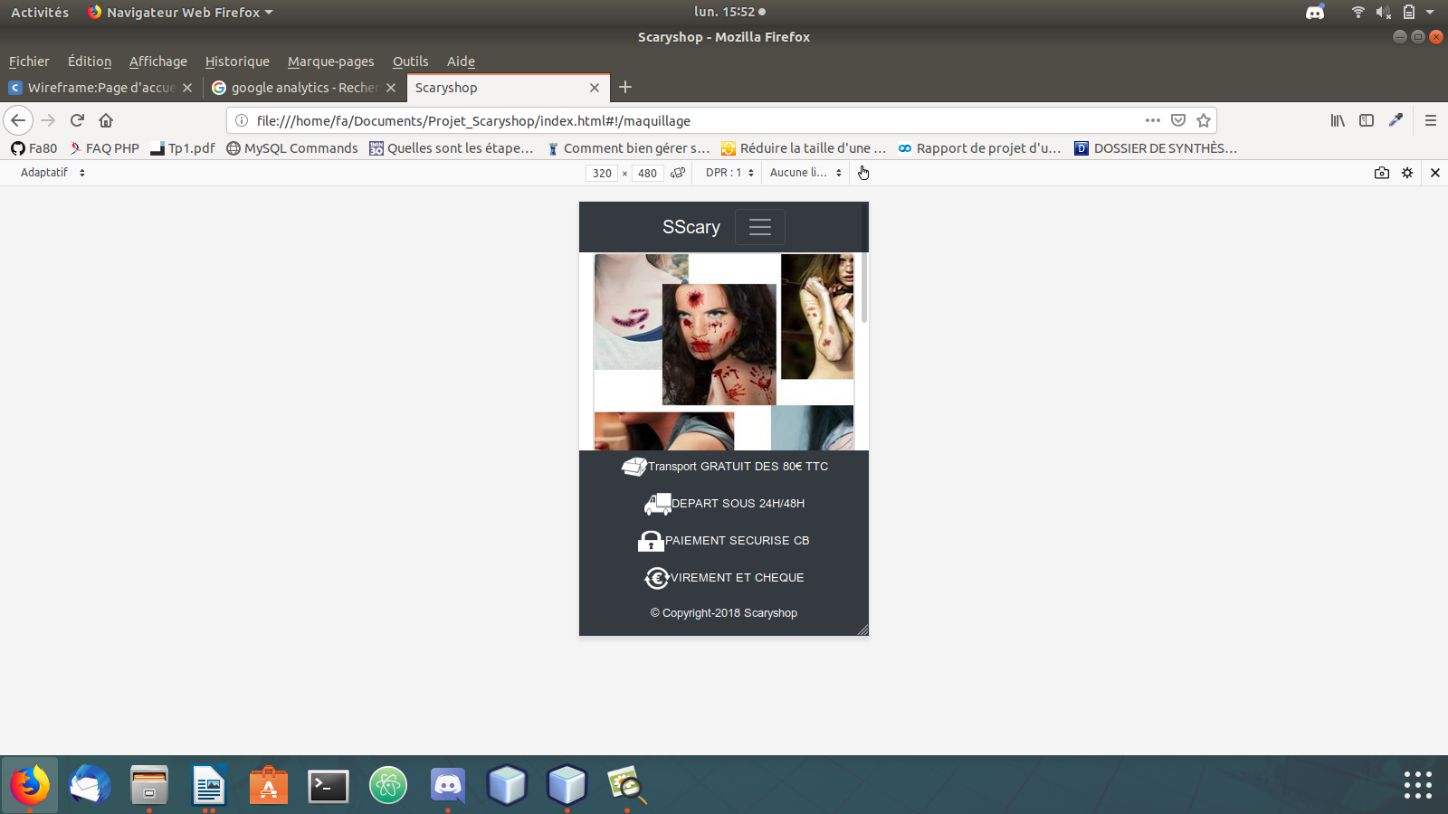Exemple 2 illustrant l’activité -type 1.

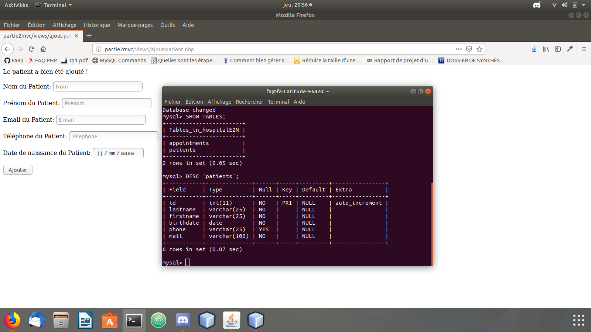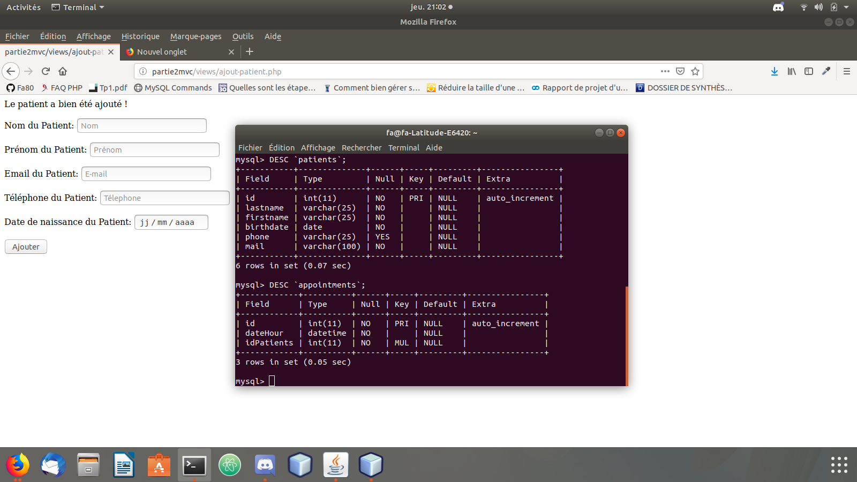Exemples illustrant l’activité -type 2.

Exemples illustrant l’activité -type 2.

